Тема недели: «Домашние животные»

1.*Познавательное развитие (*формирование целостной картины мира)

***1. Предложите ребенку назвать домашних животных***

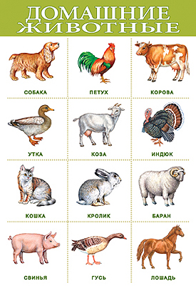

***2. Отгадывание загадок о домашних животных.***

*1. Хоть крепки мои копыта  
И остры мои рога,  
Я добра и не сердита,  
Нравом вовсе не строга.  
В поле я мычу: «Му-му!  
Молочка налить кому?»***(Корова.)**

2. Обойди хоть всю округу —  
Не найдешь вернее друга!  
На охоте помогает,  
3. Ночью дом наш охраняет. (**Собака.)**

- Везёт она воз.  
Ест сено да овёс.. **(Лошадь.)**

4. Есть рога, а не баран,  
Хвост свечой, а не белка,  
Не корова, а молоко даёт.**(Коза.)**

5. Спереди пятачок,  
Сзади крючок,  
Посередине спинка,  
А на ней шерстинка. (**Свинья.)**

6. Облачко на ножках бегает по дорожке.**( овца)**

7. Похожий на пони,  
Но слишком ушастый,  
И с места не сдвинешь  
Упрямец ужасный.**(осел)**

8. Ест морковку, длинноухий.  
Хочешь, можешь взять на руки.  
В клетке деревянный домик.  
Кто живет в нем? Белый….**(кролик)**

***3. Беседа «Кто такие домашние животные?»***

*-*Как их всех можно назвать одним словом? *(Животные.)*

*-*Почему? *(Тело покрыто шерстью; у них четыре лапы (ноги); есть туловище, морда, хвост; они выкармливают детёнышей молоком.)*

*-*Где живут эти животные?*(Рядом с человеком.)*

*-*Как они называются? *(Домашние животные.)*

*-*Почему? *(Люди ухаживают за ними; они приносят человеку пользу.)*

***4. Дидактическая игра   «Какую пользу приносят домашние животные»***

Предложите ребенку поиграть и вспомнить, чем же эти животные полезны.

* **Собака**охраняет дом.
* **Свинья**  дает человеку мясо.
* **Овца** дает мясо и шерсть.
* **Лошадь**перевозит тяжелые грузы и людей.
* **Кошка**ловит мышей и крыс.
* **Коза**дает человеку шерсть, молоко и мясо.
* **Корова**дает человеку молоко и мясо.
* **Кролик**дает полезное мясо и мягкий пух

***5. Игра в слова***

 Предложите ребёнку поиграть в слова. Вы называете слово, а ребенок пробует объяснить, что означает это слово.

•поросенок – детеныш свиньи

•доярка – профессия человека, который ухаживает за коровами

•лошадь – домашнее животное

•свинарка – профессия человека, который ухаживает за свиньями

•ягненок – детеныш овцы

•коровник – жилище коров

•конюшня – жилище лошадей

**6*. Игра с мячом «Как животные подают голос»***

Вы бросаете мяч ребенку, называя животное, а ребенок ловит и отвечает.

- корова – мычит

- лошадь – ржет

- свинья – хрюкает

- коза, овца – блеют

- кошка – мяукает

- собака – лает

2.*Художественно-эстетическое развитие* (рисование)

Покажите ребенку как нарисовать корову поэтапно. По желанию можно сделать рисунок сюжетным, добавив луг, на котором пасется корова.

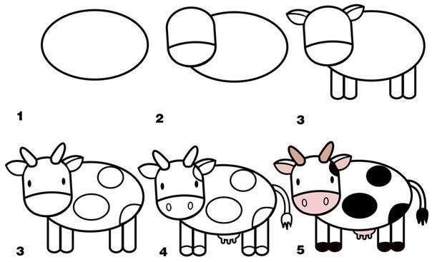

3.*Познавательное развитие*(формирование элементарных математических представлений) «Геометрические фигуры»

1.Предложите ребёнку отгадать загадки о геометрической фигуре.

1) На тарелке, как венок,

    Как веселый колобок,

    И на мяч похож наш друг,

    Угадайте, это …(круг)

2) Все четыре стороны

    Одинаковой длины.

    Вам его представить рад,

    А зовут его …(квадрат)

3) Три вершины тут видны,

    Три угла, три стороны.

    Ну, пожалуй, и довольно.

    Что ты видишь?(треугольник)

4) Если б взял бы я кружок,

    С двух сторон немного сжал,

    Отвечай скорее точно,

    Получился бы…(овал)

5) Похож на книжку, на тетрадку,

    На большую шоколадку.

    Аккуратный, словно школьник,

    Как окно…(прямоугольник)

2. Дайте ребенку цветные карандаши и попросите нарисовать:

-фигуру оранжевого цвета с тремя углами (треугольник);

-фигуру синего цвета с четырьмя углами (прямоугольник);

-фигуру красного цвета вытянутую без углов (овал);

-фигуру зеленого цвета с одинаковыми четырьмя сторонами (квадрат);

-фигура желтого цвета без углов (круг).

3. Пальчиковая гимнастика с мячом.

Поиграйте вместе с ребёнком с мячом.

Мячик сильно я сжимаю,     *Сжать мяч одной ладонью*

И ладошку поменяю.            *Другой ладонью*

По столу круги катаю,          *Покатать по столу одной рукой*

Из-под рук не выпускаю.      *Другой рукой*

Взад-вперед его качу,            *Покатать между ладонями прямо*

Вправо-влево, как хочу.        *Покатать круговыми движениями*

4. Игра на внимание – показывайте ребёнку фигуры, а он пусть выполняет движения соответствующие каждой фигуре.

Треугольник - прошагай,

Квадрат - приседай,

Овал - наклоняйся,

Прямоугольник - руки поднимай,

Ну а кружок - выполняй прыжок.

5. Предложите ребенку из счетных палочек выложить геометрические фигуры, которые он знает.

4.*Речевое развитие*

Чтение рассказа К.Паустовского «Кот-ворюга»

<http://paustovskiy-lit.ru/paustovskiy/text/rasskaz/kot-voryuga.htm>

Задайте вопросы по содержанию:

* Какого окраса был **кот**-**ворюга**? ...
* Как выглядел **кот**? ...
* Что однажды разрыл **кот** в чулане? ...
* Что случилось с червями, банку с которыми разрыл **кот**? ...
* Где спрятался **кот** после того, как спрыгнул с березы? ...
* Что делал **кот**, сидя под домом? ...
* С помощью чего **кота** вытащили из-под дома? ...
* Как ребята подружились с **котом**?

*5.Познавательное развитие* (познавательно-исследовательская деятельность)

Расскажите ребёнку, что все животные не могут существовать без воды.

Изучите вместе свойства воды с помощью опытов:

**Свойство 1:** вода – это жидкость, безвкусная, не имеет запаха

Опыт 1. Дайте ребёнку два стаканчика, один с водой, другой – пустой. Предложить аккуратно перелить воду из одного в другой. Льётся вода? Почему? Потому, что она жидкая. Если бы она не была жидкой, она не смогла бы течь в реках и ручейках, не текла бы из крана.

Поскольку вода жидкая, может течь, её называют жидкостью.

Опыт 2. Предложите попробовать через соломинку воду. Если у неё вкус? Объясните, что когда человек хочет пить, то с удовольствием пьёт воду и, говорит: «Какая вкусная вода!», хотя на самом деле её вкуса не чувствует. Дать детям для сравнения попробовать сок. Безвкусная.

Опыт 3. Ребёнок нюхает воду. Чем она пахнет? Чистая вода совсем не пахнет, т. е. не имеет запаха.

**Свойство 2:** чистая вода прозрачна и не имеет собственной формы

Опыт 4. На столе стоят два стакана, один с водой, другой с молоком. Предложите опустить ложку в стакан с водой, другую – в стакан с молоком.

Ребёнок высказывает своё мнение: в стакане с молоком ложечки не видно, а в стакане с водой она просвечивает. Значит ещё одно из свойств воды: чистая вода прозрачна.

Опыт 5. А теперь воспользуйтесь и другими стаканчиками, которые стоят на вашем столе. Обратите внимание на их форму - у всех стаканчиков разная.

Пусть ребёнок перельёт воду в один стаканчик, а потом в другой. Посмотрите, что происходит с формой .Предложите налить воду в резиновую перчатку. Вместе с ребёнком сформулируйте следующее свойство воды: в отличие от твёрдых тел, вода не имеет собственной формы, она приобретает форму того сосуда, в который её наливают.

**Свойство 3:** вода может менять цвет

Опыт 6. Возьмите кисточку и подкрасьте воду. Опустите в нее камушек. Какая стала вода? Видите ли вы камушек?Ребёнок делает выводы: вода меняет цвет. Камушек в стакане не видно.

В заключении вашей с ребенком исследовательской деятельности повторите все свойства воды.

*6.Речевое развитие* «Дифференциация звуков З-Ж»

**Игра «Комары и Пчелки».**

 «Комары летят, комары гудят» -вместе с ребенком гудите: «з-з- з». «Пчелки летят, пчелки жужжат». Вместе с ребенком жужжите: «ж-ж- ж».

**Задание «Слоговая песенка».** Предложите ребенку повторить за вами слоговую песенку:

за-жо- за, жы-зу- жы , зу-жа-зу, жа-зи-жа, зы-жу-зы, за-жо- за, жы-зу- жы , зу-жа-зу, жа-зи-жа, зы-жу-зы, за-жо- за, жы-зу- жы , зу-жа-зу, жа-зи-жа, зы-жу-зы

**Задание «Услышь звук».** Разборчиво называйте слова – дорога, смех, жало, мох , стул, жизнь – на слова, в которых ребенок услышит звук –ж- он должен хлопнуть в ладоши.

Небо, дом, змея, дерево, здоровье, кукла - на слова со звуком –ж- хлопнуть в ладоши.

Карточки к игре «Найди лишнее слово»

1.еж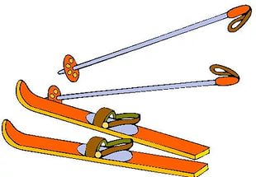лыжиберёза

Ребенок должен выбрать слово – береза, так как в нем слышится звук –з- , а в других –ж-

2.зонтвазажаба

Ребенок должен выбрать слово – жаба, так как в нем слышится звук –ж- , а в других –з-

3.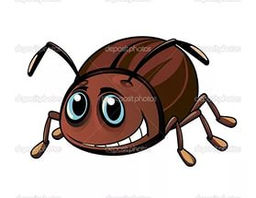жукзаяцлужа

Ребенок должен выбрать слово – заяц, так как в нем слышится звук –з- , а в других –ж-

Карточки для задания «Помоги животным найти свой домик»



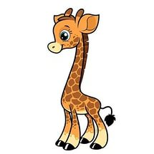

 Предложите расселить животных по домикам: со звуком З в зеленый домик, с Ж- в желтый (заяц, жираф, зебра, жук)

 В заключении спросите ребенка какие звуки он научился различать? Попросите его самостоятельно придумать слова с данными звуками (З-Ж)

7.*Художественно-эстетическое развитие* (лепка)

Покажите ребенку как лепить кота поэтапно.

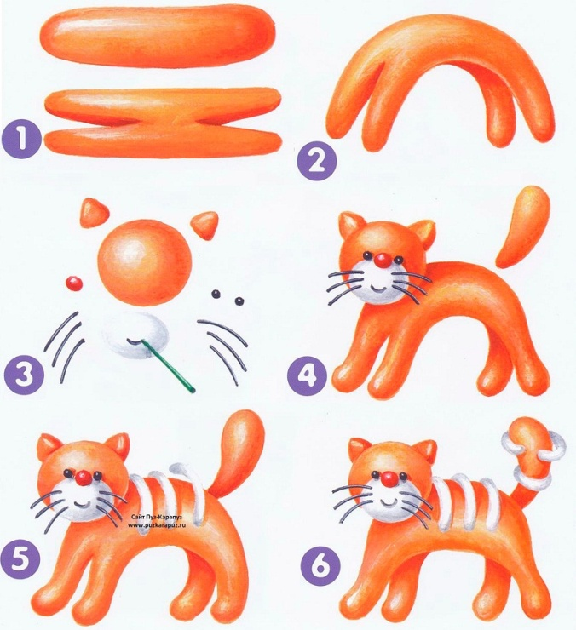

8.*Художественно-эстетическое развитие* (рисование)

Покажите ребенку как рисовать собаку поэтапно.

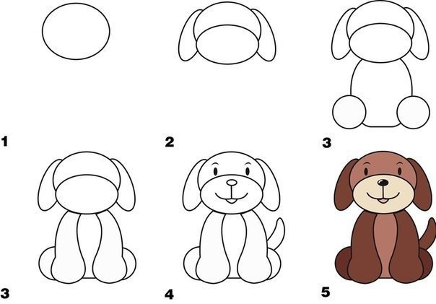

9.Консультация для родителей «Домашние животные для детей»

Домашние животные являются частью жизни детей. Я уверена каждый родитель сталкивался с такой ситуацией, когда любимое чадо просит разрешить завести кошку или собаку, рыбок или попугая …Мой сын не раз приносил домой брошенных котят, собачек. Мы с мужем никогда не осуждали, не ругали  за это, шли на встречу, но просили знать меру гостеприимства братьям меньшим, т.к. уверенны были, что это надо приветствовать. Животные и люди из века в век сосуществовали вместе. Они многое давали друг другу: доброту, любовь к природе, к живым существам.

**Если в семье есть дети ЗАПРЕЩЕНО держать:**  
v агрессивных животных в качестве домашних животных;  
v редких и экзотических животных. Они могут быть опасны и трудны для ухода.

**Как выбрать подходящего животного**.

Хотя все виды домашних животных могут доставить удовольствие детям, важно правильно выбрать домашнего любимца для вашей семьи, вашего дома и образа жизни. При выборе животного надо, конечно, учитывать:  
— размер животного и вашего жилища;  
— условия содержания, питание животного;  
— сможет ли Ваш ребёнок помогать ухаживать за данным животным. Если нет, то будет ли у вас время помогать ребёнку ухаживать за домашним питомцем.

**ПОМНИТЕ, что даже домашние и дрессированные животные могут быть агрессивными.**

Забота о животных.

Забота о домашних животных может помочь детям развивать социальные навыки. Однако надо соблюдать следующие правила:  
v Дети должны твердо усвоить правило: покормив животное, погладив его или убрав посуду, прикоснувшись к месту, где спали животные, надо тщательно вымыть руки с мылом.  
v Домашнее животное должно иметь свое место, за гигиеной которого необходимо следить родителям.  
v Взрослые члены семьи должны следить за здоровьем животного и при малейших признаках болезни обращаться к ветеринару. Это важно не только для семейного любимца, но и в целях охраны здоровья членов семьи.  
v Собакам необходимо вовремя делать прививки. Если ребенка укусила даже своя собака, надо немедленно обработать рану и обратиться к врачу.  
v Не держите дома птиц, кроме тех, которые живут только в неволе — канареек и волнистых попугаев. Птицы побольше, такие, как ара, макао, очень красивы и вносят в дом веселье, но могут клеваться и больно щипаться.  
v Маленькими детьми (до 3-4 лет) не могут контролировать свои импульсы агрессии и раздражительности, поэтому взрослые должны контролировать своих чадо во время игры с животными.  
v Родители должны контролировать уход детьми за животными, даже если они считают, что их ребенок достаточно зрел, чтобы заботиться о животных.  
v Пробудите у ребенка сочувствие и любовь к живому существу, научите его ухаживать за ним, закрепите некоторые обязанности: налить собаке воды и следить за тем, чтобы она всегда у нее была; насыпать корм рыбкам; принести песок для кошки; нарвать, травы для хомяка.  
v Старшие дети могут вместе со взрослыми почистить клетку, в которой живет хомяк или птичка, участвовать в уходе за аквариумом.  
v Ухаживая за животным, ребенок начинает лучше понимать его потребности, повадки и уж никогда не станет мучить животное.  
v Если ребенок не справляется с заботой о животном, самим родителям, возможно, придется взять на себя ответственность.  
v Детям постоянно надо напоминать мягко, не бранясь, что животные, как и люди, нуждаются в пище, воде и ласке.  
v Если ребенок продолжает пренебрегать животным, родители должны найти новый дом для животных.  
v Родители являются моделью для подражания детей. Помните, что дети учатся ухаживать за домашними животными, когда наблюдают за поведением своих родителей.

**Значение животного в психо — эмоциональном развитии ребенка.**

v Чтобы развивать положительные чувства по отношению к животным, также может способствовать развитию самооценке и уверенности ребенка.  
v Позитивные отношения с домашними животными могут помочь в развитии отношений доверия к другим людям и животным.  
v Хорошие отношения с животным может также способствовать развитию невербальной коммуникации, состраданию и сопереживанию.  
v Домашние животные могут облегчать течение любых болезней, а некоторые – излечивать полностью.  
v Домашние животные могут служить различным целям для детей:

— Быть получателей тайн и сокровенных мыслей.

— Могут научить нас о жизни: воспроизведение, рождение ребенка, болезни, несчастные случаи, смерти и утраты.

— Они могут способствовать развитию ответственного поведения у детей, которые заботятся о животных.

— Обеспечить связь с природой.

— Животные могут научить детей уважению к другим живым существам.

Итак, ребенок может найти в домашнем питомце идеального партнера для игр и безусловную поддержку. Кроме того, через животных у ребенка будет лучше развиваться социализация в современном обществе. Он узнает важные ценности, такие как ответственность, забота и сочувствие.